ГОСТ 10748-79
МЕЖГОСУДАРСТВЕННЫЙ СТАНДАРТ
ОСНОВНЫЕ НОРМЫ ВЗАИМОЗАМЕНЯЕМОСТИ

СОЕДИНЕНИЯ ШПОНОЧНЫЕ
С ПРИЗМАТИЧЕСКИМИ ВЫСОКИМИ

ШПОНКАМИ
РАЗМЕРЫ ШПОНОК И СЕЧЕНИЙ ПАЗОВ.
ДОПУСКИ И ПОСАДКИ
Издание официальное
ИПК ИЗДАТЕЛЬСТВО СТАНДАРТОВ
Москва
БЗ 6-98

МЕЖГОСУДАРСТВЕННЫЙ СТАНДАРТ
© Издательство стандартов, 1979
© ИПК Издательство стандартов, 1999

Основные нормы взаимозаменяемости
ГОСТ
10748-79
Взамен
ГОСТ 10748-68

СОЕДИНЕНИЯ ШПОНОЧНЫЕ С ПРИЗМАТИЧЕСКИМИ
ВЫСОКИМИ ШПОНКАМИ

Размеры шпонок и сечений пазов.
Допуски и посадки
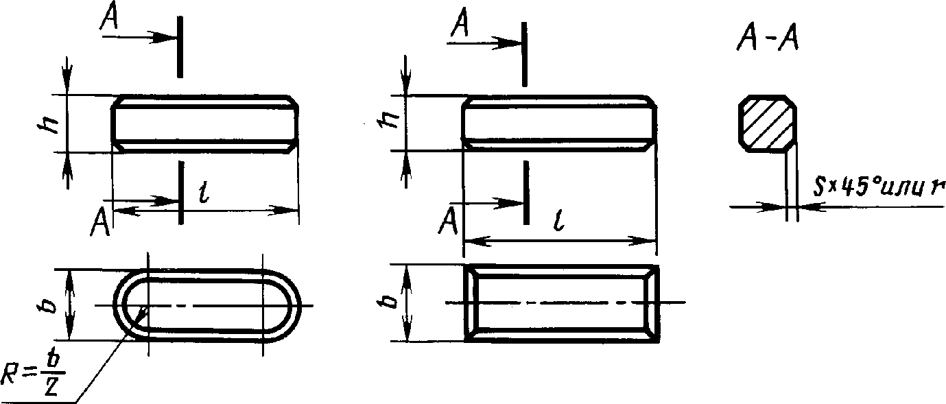
Basic norms of interchangeability. Keyed joints with prismatic high keys.
Dimensions of keys and keyways. Tolerances and fits
Исполнение 1
Исполнение 2
Черт. 1
Ширина  b (h9) | Высота  h (hll) | Фаска S х 45 ° или  радиус г |  | Длина 1 (Ь14) |  | Ширина  b (h9) | Высота  h (hll) | Фаска S х 45 ° или  радиус г |  | Длина 1 (Ь14)
 |  | не менее | не более | ОТ | до |  |  | не менее | не более | ОТ | до
10 | 9 | 0,40 | 0,60 | 22 | 110 | 36 | 32 | 1,00 | 1,20 | 100 | 400
12 | 11 |  |  | 28 | 140 | 40 | 36 |  |  | 100 | 400
14 | 12 |  |  | 36 | 160 | 45 | 40 |  |  | по | 450
16 | 14 |  |  | 45 | 180 | 50 | 45 |  |  | 125 | 500
18 | 16 |  |  | 50 | 200 | 56 | 50 | 1,60 | 2,00 | 140 | 500
20 | 18 | 0,60 | 0,80 | 56 | 220 | 63 | 60 |  |  | 160 | 500
22 | 20 |  |  | 63 | 250 | 70 | 65 |  |  | 180 | 500
25 | 22 |  |  | 70 | 280 | 80 | 75 | 2,5 | 3,00 | 200 | 500
28 | 25 |  |  | 80 | 320 | 90 | 85 |  |  | 220 | 500
32 | 28 |  |  | 90 | 360 | 100 | 95 |  |  | 250 | 500

Примечания:
- Длины шпонок должны выбираться из ряда: 22, 25, 28, 32, 36, 40, 45, 50, 56, 63, 70, 80, 90, 100, 110,
125, 140, 160, 180, 200, 220, 250, 280, 320, 360, 400, 450, 500 мм.
- Длины шпонок свыше 500 мм должны выбираться из ряда Ra 20 по ГОСТ 6636—69.
- Допускается применять шпонки с длиной, выходящей за пределы длин, указанных в табл. 1.
Пример условного обозначения шпонки исполнения 1, с размерами
Ъ= 18 мм, h = 16 мм, / = 100 мм:

Шпонка 18х16х 100 ГОСТ 10748-79
То же, исполнения 2:

Шпонка 2 - 18х 16х 100 ГОСТ 10748-79
(Измененная редакция, Изм. № 1).
- Материал шпонок — сталь с временным сопротивлением разрыву не менее 590 МН/м²
(60 кгс/мм²).
- Размеры сечений пазов и предельные отклонения глубины пазов должны соответствовать
указанным на черт. 2 и в табл. 2.
Шпоночные пазы валов и втулок
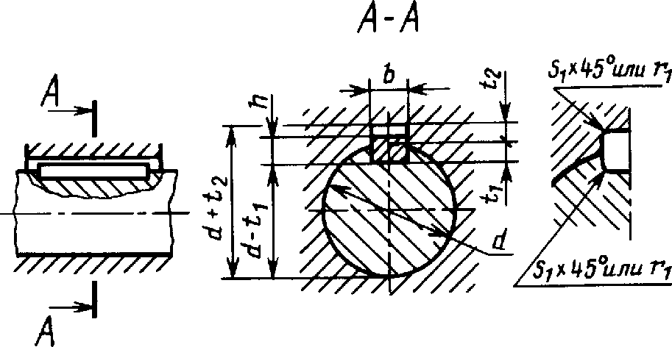
Черт.

Примечание. На рабочем чертеже должен проставляться один размер для вала (предпочти-
тельный вариант) или d—t] и для втулки — d+t₂.
Таблица 2
мм
Диаметр вала d | Сечение  шпонки  bxh | Ширина b | Шпоночный паз |  |  |  | Радиус закругления г,  или фаска 5| х 45 °
 |  |  | Глубина
 |  |  | Вал ti |  | Втулка t₇ |  | Не менее | Не более
 |  |  | Номин. | Пред.  откл. | Номин. | Пред.  откл.
От 30 до 38 | 10x9 | 10 | 5,5 | +0,2  0 | 3,8 | +0,2  0 | 0,25 | 0,40
Св. 38 до 44  » 44 » 50  » 50 » 58  » 58 » 65 | 12 х 11 | 12 | 7 |  | 4,4
 | 14 х 12 | 14 | 7,5 |  | 4,9
 | 16 х 14 | 16 | 9 |  | 5,4
 | 18 х 16 | 18 | 10 |  | 6,4
Св. 65 до 75  » 75 » 85  » 85 » 95  » 95 » 110 | 20 х 18 | 20 | 11 |  | 7,4 |  | 0,40 | 0,60
 | 22x20 | 22 | 12 | +0,3  0 | 8,4 | +0,3  0
 | 25x22 | 25 | 13 |  | 9,4
 | 28x25 | 28 | 15 |  | 10,4
Св. 110 до 130  » 130 » 150  » 150 » 170  » 170 » 200  » 200 » 230 | 32x28 | 32 | 17 |  | 11,4
 | 36x32 | 36 | 20 |  | 12,4 |  | 0,7 | 1,0
 | 40x36 | 40 | 22 |  | 14,4
 | 45x40 | 45 | 25 |  | 15,4
 | 50x45 | 50 | 28 |  | 17,4
Св. 230 до 260 | 56x50 | 56 | 31 |  | 19,5
» 260 » 290 | 63x60 | 63 | 36 |  | 24,5 |  | 1,2 | 1,6
» 290 » 330 | 70x65 | 70 | 39 |  | 26,5
» 330 » 380 | 80x75 | 80 | 44 |  | 31,5
» 380 » 440 | 90x85 | 90 | 49 |  | 36,5 |  | 2,0 | 2,5
» 440 » 500 | 100 х 95 | 100 | 54 |  | 41,5

П римечание. Допускается в отдельных, обоснованных случаях (пустотелые и ступенчатые валы,
передачи пониженных крутящих моментов и т. п.) применять меньшие размеры сечений шпонок на валах
больших диаметров, за исключением выходных концов валов.

(Измененная редакция, Изм. № 1).
- Поля допусков ширины паза должны соответствовать указанным в табл. 3.
Таблица 3
Вид соединения | Поле допуска ширины шпоночного паза
 | Вал | Втулка
Свободное | Н9 | D10
Нормальное | N9 | J_{s}9
Плотное | Р9

Примечания:
- Допускаются для ширины паза вала и втулки любые сочетания полей допусков, указанных в табл. 3.
- Для термообработанных деталей допускаются предельные отклонения размера ширины паза вала,
соответствующие полю допуска Н11, размера ширины паза втулки — D10.
- Вместо контроля размеров и t₂ допускается контролировать размеры (J—/,) и (d+t₂),
предельные отклонения которых должны соответствовать указанным в табл. 4.
Таблица 4
мм
Высота шпонок | Предельные отклонения размеров
 | d-Ц | d+h
Св. 9 до 18 | 0 | +0,2
 | -0,2 | 0
Св. 18 до 50 | 0 | +0,3
 | -0,3 | 0
Св. 50 до 95 | 0 | +0,4
 | -0,4 | 0

- Предельные отклонения размера длины паза вала должны соответствовать полю допуска
Н15.

7, 8. (Измененная редакция, Изм. № 1).
- Теоретическая масса призматических высоких шпонок указана в приложении 1.
- Для изделий, спроектированных до 1 января 1980 г., допускается применять шпоночные
соединения с допусками и размерами, указанными в приложении 3 ГОСТ 23360—78.
- Параметры шероховатости поверхности элементов шпоночных соединений приведены в
приложении 3.

10, 11. (Введены дополнительно, Изм. № 1).
ПРИЛОЖЕНИЕ 1
Размеры в мм Справочное
ь | 10 | 12 | 14 | 16 | 18 | 20 | 22 | 25 | 28 | 32 | 36 | 40 | 45 | 50 | 56 | 63 | 70 | 80 | 90 | 100
h | 9 | 11 | 12 | 14 | 16 | 18 | 20 | 22 | 25 | 28 | 32 | 36 | 40 | 45 | 50 | 60 | 65 | 75 | 85 | 95
1 | Теоретическая масса одной шпонки исполнения 2, кг
22 | 0.015
25 | 0.018
28 | 0.019 | 0.029
32 | 0.023 | 0.033
36 | 0,025 | 0,037 | 0,047
40 | 0,028 | 0,041 | 0,052
45 | 0.032 | 0.046 | 0.059 | 0.079
50 | 0.035 | 0.052 | 0.066 | 0.087 | 0.112
56 | 0.039 | 0.058 | 0.073 | 0.098 | 0.126 | 0.157
63 | 0,044 | 0,065 | 0,083 | 0,110 | 0,142 | 0,176 | 0,216
70 | 0,049 | 0,072 | 0,092 | 0,122 | 0,157 | 0.197 | 0,240 | 0,300
80 | 0.056 | 0.082 | 0.105 | 0.139 | 0.179 | 0.225 | 0.275 | 0.343 | 0.437
90 | 0.063 | 0.093 | 0.118 | 0.157 | 0.202 | 0.253 | 0.309 | 0.386 | 0.491 | 0.629
100 | 0.070 | 0.103 | 0.131 | 0.175 | 0.225 | 0.281 | 0.343 | 0.429 | 0.546 | 0.699 | 0.897 | 1.123
110 | 0.077 | 0.113 | 0.144 | 0.192 | 0.247 | 0.309 | 0.378 | 0.472 | 0.601 | 0.768 | 0.989 | 1.236 | 1.544
125 |  | 0.129 | 0,164 | 0,217 | 0,281 | 0,341 | 0.429 | 0,536 | 0,683 | 0,874 | 1,123 | 1,404 | 1,755 | 2.069
140 |  | 0.142 | 0.183 | 0.244 | 0.314 | 0.393 | 0.480 | 0.600 | 0.764 | 0.978 | 1.258 | 1.573 | 1.966 | 2.317 | 3.048
160 |  |  | 0.210 | 0.279 | 0.359 | 0.449 | 0.549 | 0.686 | 0.873 | 1.118 | 1.437 | 1.797 | 2.246 | 2.648 | 3.494 | 4.707
180 |  |  |  | 0.314 | 0.403 | 0.503 | 0.608 | 0.772 | 0.982 | 1.258 | 1.617 | 2.022 | 2.527 | 2.979 | 3.931 | 5.277 | 6.368
200 |  |  |  |  | 0.449 | 0.562 | 0.686 | 0.858 | 1.092 | 1.398 | 1.797 | 2.246 | 2.808 | 3.310 | 4.368 | 5.896 | 7.098 | 9.360
220 |  |  |  |  |  | 0,618 | 0,755 | 0,944 | 1,201 | 1,537 | 1.976 | 2,476 | 3,089 | 3,641 | 4,805 | 6,486 | 7,798 | 10,296 | 13,117
250 |  |  |  |  |  |  | 0,858 | 1,072 | 1,365 | 1,747 | 2,246 | 2,808 | 3,510 | 4,137 | 5,460 | 7,361 | 8,872 | 11,700 | 14,897 | 18,525
280 |  |  |  |  |  |  |  | 1.201 | 1.529 | 1.957 | 2.515 | 3.145 | 3.931 | 4.634 | 6.115 | 8.255 | 9.937 | 13.104 | 16.698 | 20.748
320 |  |  |  |  |  |  |  |  | 1.747 | 2.236 | 2.875 | 3.594 | 4.493 | 5.296 | 6.988 | 9.435 | 11.337 | 14.976 | 19.094 | 23.712
360 |  |  |  |  |  |  |  |  |  | 2.516 | 3.235 | 4.044 | 5.054 | 5.958 | 7.852 | 10.614 | 12.776 | 16.848 | 21.481 | 26.676
400 |  |  |  |  |  |  |  |  |  |  | 3,593 | 4.492 | 5,616 | 6,620 | 8,736 | 11,793 | 14,196 | 18,720 | 23,858 | 29,640
450 |  |  |  |  |  |  |  |  |  |  |  |  | 6,318 | 7,447 | 9,828 | 13,267 | 15,970 | 21,060 | 26,841 | 33,645
500 |  |  |  |  |  |  |  |  |  |  |  |  |  | 8.275 | 10.900 | 14.742 | 17.735 | 23.400 | 29.835 | 37.050
Для 1000  шпонок  исполнения  1 масса уме-  ньшается на | 1,52 | 2,67 | 3,96 | 6,04 | 8,72 | 14,8 | 16,0 | 23,7 | 33,0 | 48,4 | 70,0 | 97,1 | 136,6 | 189,5 | 256,3 | 392,0 | 536,0 | 806,0 | 1160,0 | 1600,0
ПРИЛОЖЕНИЕ 2. (Исключено, Изм. № 2).

ГОСТ 10748-79 С. 5

ПРИЛОЖЕНИЕ 3
Рекомендуемое
ЗАВИСИМОСТЬ ПАРАМЕТРОВ ШЕРОХОВАТОСТИ ПОВЕРХНОСТИ ОТ ДОПУСКА РАЗМЕРА
 | Номинальные размеры
Допуск размера по | До 18 | Св. | Св. | Св.
квалитетам |  | 18 до 50 | 50 до 120 | 120 до 500
 | Лй,мкм,не более
IT9 | 3,2 | 3,2 | 6,3 | 6,3
IT10 | 3,2 | 6,3 | 6,3 | 6,3
IT11 | 6,3 | 6,3 | 12,5 | 12,5
IT12, 13 | 12,5 | 12,5 | 25 | 25
IT14, 15 | 12,5 | 25 | 50 | 50

ПРИЛОЖЕНИЕ 3. (Введено дополнительно, Изм. № 1).
Редактор Р.Г. Говердовская
Технический редактор В.Н. Прусакова
Корректор Т.И. Кононенко
Компьютерная верстка С.В. Рябовой
Изд. лиц. № 021007 от 10.08.95. Сдано в набор 08.02.99. Подписано в печать 24.02.99. Усл.печ.л. 0,93. Уч.-изд.л. 0,63.
Тираж 163 экз. С 2066. Зак. 151.
ИПК Издательство стандартов, 107076, Москва, Колодезный пер., 14.
Набрано в Издательстве на ПЭВМ
Филиал ИПК Издательство стандартов — тип. “Московский печатник”, Москва, Лялин пер., 6
Плр № 080102

Постановлением Государственного комитета СССР по стандартам от 28 декабря 1979 г. № 5143 дата введения установлена с 01.01.81 Ограничение срока действия снято Постановлением Госстандарта от 23.05.90 № 1268
Настоящий стандарт распространяется на шпоночные соединения с призматическими высокими шпонками и устанавливает размеры и предельные отклонения размеров призматических высоких шпонок и соответствующих им шпоночных пазов на валах и во втулках. Стандарт полностью соответствует СТ СЭВ 5613—86. (Измененная редакция, Изм. № 2).
Размеры шпонок и их предельные отклонения должны соответствовать указанным на черт. 1 и в табл. 1.
Издание официальное Перепечатка воспрещена ★
Переиздание (декабрь 1998 г.) с Изменениями № 1,2,утвержденными в марте 1984 г., декабре 1986 г. (ИУС 7-84,3-87)
В ответственных шпоночных соединениях сопряжение дна паза с боковыми сторонами выполняется по радиусу, величина и предельные отклонения которого должны указываться на рабочем чертеже.

